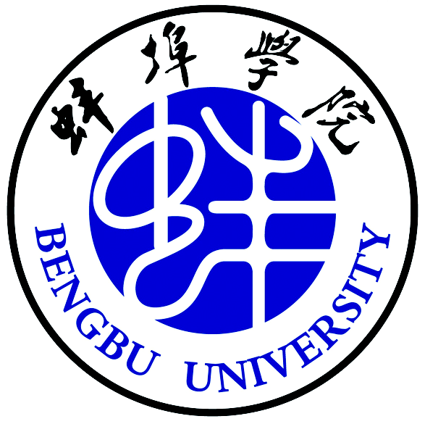
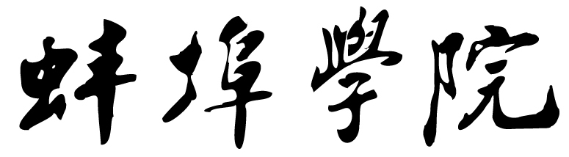

听 课 记 录 表
（课堂理论教学）

听 课 人：
学年学期：20 ∽20 学年第 学期
职务职称：
所属单位：

蚌埠学院教学质量监控办公室
听课记录表
听 课 人 |  |  | 听课时间 |  | 听课地点
上课班级 |  |  | 课程名称 |  | 任课教师
授课内容
评价意见 | 优点和经验
评价意见 | 存在问题
评价意见 | 建议和措施
评价指标 |  | 指标内涵 |  |  |  | 标准分 |  | 得 分
教学理念 |  | 1．坚持立德树人。在传授知识，注重学生思维发展、能力提高的同时注重学术道德、个人品质教育，并能通过相关的教学内容或案例，培育与践行社会主义核心价植观，做到教书育人；  2．体现“以学为中心”的探究式教学理念，既发挥教师的主导作用，又突出学生主体性，引导激发学生自主学习；  3．既重视知识学习，又注重学习方法和治学方法的传授，注意培养学生终身学习的习惯；  4．既注重现有知识的讲授，又突出知识的形成过程，引导学生探索未知，培养学生的批判性思维与创新精神。 |  |  |  | 10
教学内容 |  | 1．教学准备充分，目的明确，教学设计合理；有规范、完整、优质的教学资料（教学大纲、教材、教案、参考文献等）；  2．传授的知识和理论正确，内容丰富且适度，有一定的深度、广度和学术性；  3．讲授科学严谨，条理清晰，生动流畅，突出重点，讲清难点；  4．以科研成果充实教学内容，注意引导学生了解学科前沿、动态和实践。 |  |  |  | 30
教学方法  与 手 段 |  | 1．根据教学内容，因材施教，积极采用启发式、探究式、讨论式、参与式等教学方法，师生互动好；  2．结合课程要求，合理使用传统与现代教学手段，能有效使用多媒体技术、网络信息等教学辅助工具，效果好；  3．脱稿讲授，语言规范，态度亲和自然，教学节奏张弛有度，善于调动和掌控课堂氛围。 |  |  |  | 30
考核及评价 |  | 1．积极实施课程教学全过程评价考核，能采取有效办法积极实施“评价标准多元化”“考试方式多样化”等学生学业评价改革，在课堂教学中有所体现；  2．严格教学管理，及时引导学生认真学习，独立思考，积极参与课堂教学活动；  3．采取多种方式对学生课内外学习表现进行检查、指导并给予评价考核，效果明显。 |  |  |  | 10
教学效果 |  | 1．营造了严肃活泼的课堂氛围，学生能发表个人见解、提出问题与教师共同探讨；  2．学生精力集中，参与意识强，主动回应教师的启发和引导；  3．课堂纪律好，学生到课率高。 |  |  |  | 15
教学特色 |  | 在教学过程中形成了独特的风貌、鲜明的个性，对提高教学质量、促进学生发展作用大、效果显著。 |  |  |  | 5
总 分

听 课 记 录 表
（实验、实训、课程设计教学）

听 课 人：
学年学期：20 ∽20 学年第 学期
职务职称：
所属单位：

蚌埠学院教学质量监控办公室
听课记录表
听 课 人 |  | 听课时间 |  | 听课地点
上课班级 |  | 课程名称 |  | 任课教师
授课内容
评价意见 | 优点和经验
评价意见 | 存在问题
评价意见 | 建议和措施

评价指标 | 指标内涵 | 标准分 | 得 分
教学理念 | 1．坚持立德树人。在传授知识，注重学生思维发展、实践能力提高的同时注重学术道德、个人品质教育，并能通过相关的教学内容或案例，培育与践行社会主义核心价植观，做到教书育人；  2．教学理念先进，以“学”为中心，注重更新指导内容，努力将新标准、新工艺、新材料、新技术、新设备等融于教学中，教学中注重培养学生的团队意识、安全意识和环保意识；  3．注重培养学生的科学精神和专业态度。 | 10
教学实施 | 1．教学情境设计合理，进程设计符合项目、任务的实施特点，内容目的明确，教学活动能够按计划实施；  2．讲授、演示、学生自主操作时间分配合理，衔接恰当；  3．教师全程细致、耐心的指导，讲述课程要求及注意事项条理清楚，重点突出，无脱离教学内容的现象；  4．注重思维训练的设计，注重创新能力的培养；  5．指导老师责任心强，实习、实训教学目的明确、具体，认真策划组织和安排。 | 30
教学方法  与 手 段 | 1．能够运用现代化的技术手段，将仿真、工程模拟融入教学；  2．采用教、学、做为一体的教学法；  3．主动巡视学生操作情况，发现问题及时指导和解决。 | 30
考核及评价 | 1．积极实施课程教学全过程评价考核，能采取有效办法积极实施“评价标准多元化”“考试方式多样化”等学生学业评价改革，在教学中有所体现；  2．严格教学管理，及时引导学生认真学习，独立思考，积极参与教学活动；  3．采取多种方式对学生课内外学习表现进行检查、指导并给予评价考核，效果明显。 | 10
教学效果 | 1．学生操作规范，能很好地理解和掌握操作内容和技巧；  2．项目、任务实施秩序良好，学生操作认真，能按要求完成计划任务，实现教学目标。 | 15
教学特色 | 在教学过程中形成了独特的风貌、鲜明的个性，对提高教学质量、促进学生发展作用大、效果显著。 | 5
总 分

听 课 记 录 表
（艺术、体育技能教学）

听 课 人：
学年学期：20 ∽20 学年第 学期
职务职称：
所属单位：

蚌埠学院教学质量监控办公室

听课记录表
听 课 人 |  | 听课时间 |  | 听课地点
上课班级 |  | 课程名称 |  | 任课教师
授课内容
评价意见 | 优点和经验
评价意见 | 存在问题
评价意见 | 建议和措施

评价指标 | 指标内涵 | 标准分 | 得 分
教学理念 | 1．坚持立德树人。在传授知识，注重学生思维发展、实践能力提高的同时注重学术道德、个人品质教育，并能通过相关的教学内容或案例，培育与践行社会主义核心价植观，做到教书育人；  2．体现“以学为中心”的探究式教学理念，既发挥教师的主导作用，又突出学生主体性，引导激发学生自主学习；  3．既重视知识学习，又注重学习方法和治学方法的传授，注意培养学生终身学习的习惯；  4．注重技能教育和培养学生人文情怀相结合。 | 10
教学内容 | 1．教学目的明确，讲授、点评、辅导或演示有条理，重点难点突出；  2．讲述课程要求及注意事项条理清楚，重点突出，无脱离教学内容的现象；  3．教学内容娴熟，理论与实践技能结合得当，阐述深入浅出。 | 30
教学方法  与 手 段 | 1．根据教学内容，积极采用启发式、探究式、讨论式、参与式等教学方法，师生互动好；  2．理论讲授与技能指导结合紧密，有效使用多样化教学手段；  3．因材施教，注重学生个体的发展和创新实践能力的培养。 | 30
考核及评价 | 1．积极实施课程教学全过程评价考核，能采取有效办法积极实施“评价标准多元化”“考试方式多样化”等学生学业评价改革，在教学中有所体现；  2．严格教学管理，及时引导学生认真学习，独立思考，积极参与教学活动；  3．采取多种方式对学生课内外学习表现进行检查、指导并给予评价考核，效果明显。 | 10
教学效果 | 1．课堂控制恰当，充分调动了学生学习的积极性，课堂气氛活跃，教学互动效果好；  2．学生专业素养和技能水平均得到有效提高。 | 15
教学特色 | 在教学过程中形成了独特的风貌、鲜明的个性，对提高教学质量、促进学生发展作用大、效果显著。 | 5
总 分

